

1

Ejercicios prácticos

**Unidades**: 2

# Guía

* Se plantean diferentes ejercicios prácticos que versan sobre la unidad 2
* En los ejercicios que son necesarios realizar diagramas E/R. Se pueden realizar con la aplicación gratuita <https://www.diagrams.net/>

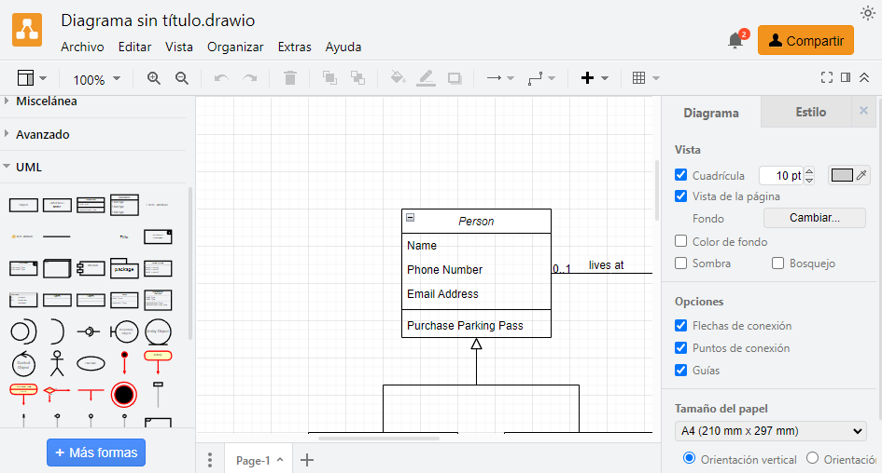

* La resolución de los ejercicios se puede realizar a partir del temario de la unidad, aún que será necesario profundizar buscando información en internet.
* Puede existir más de una solución. Hay que ceñirse según el enunciado.

# Ejemplo

En la siguiente imagen, identifica las principales entidades que aparecen, sus atributos, relaciones y alguna ocurrencia por cada entidad. Realiza su diagrama E/R



1

Entidades

* + Motos (Nº Bastidor, Modelo, Cilindrada, Combustible)
  + Pilotos(Código, Nombre, Apellidos, Edad)
  + Equipos (Código, Nombre)
  + Circuitos(Código, Nombre, Dirección, NumEspectadores) Relaciones
  + En los circuitos participan equipos y mínimo 2 equipos para que puedan competir.
  + Los equipos pueden participar en varios circuitos o en ninguno.
  + Los equipos tienen motos entre 1 o 2, las motos solo pueden pertenecer a un equipo
  + Las motos las conducen los pilotos. Y una moto solo puede ser conducida por un solo piloto.

Ocurrencias

* + Moto: “1232XXX”, “Kawasaky Z-650, 699, “Gasolina”
  + Piloto: 001, “Antonio”, “Gonzales García”, 28
  + Equipo: 010, “Honda”
  + Circuito: 001, “Montmelo”, “C/ Mas de la Moreneta, S/N, 08160, Montmeló (Barcelona)”, 300.000

Diagrama E/R

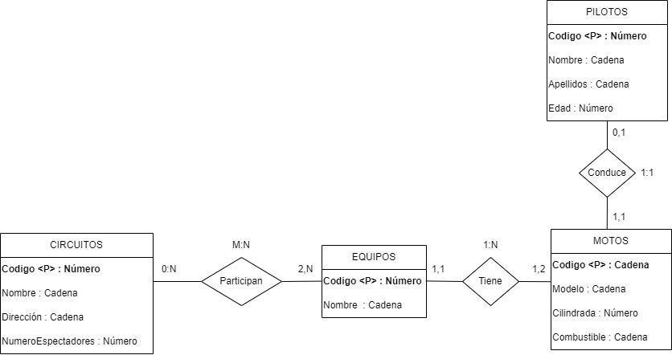

Busca y explica todas las etapas que son necesarias para el proceso de diseño de una base de datos. ¿El diagrama E/R en que etapas se encuentra?

1. Creamos el modelo conceptual de datos nada más

comenzar con el proceso de análisis.

2. Damos forma a este modelo con el diagrama entidad/

relación, conformando un modelo lógico de datos.

3. Cuando comencemos a diseñar el software, iremos

perfeccionando el diagrama entidad/relación, pasando

a ser un modelo físico de datos.

4. De manera final, implantaremos este modelo en nuestro

sistema gestor de bases de datos.

La fase de diseño de un diagrama E/R se encontraría en la etapa de conformación del modelo lógico de datos, es decir, en la segunda fase.

# Ejercicio 2.

En la siguiente imagen, identifica las principales entidades que aparecen, sus atributos, relaciones, cardinalidades, modalidades y justifica la decisión. Muestra un ejemplo de ocurrencia por cada entidad.



# Ejercicio 2.

Realiza el diagrama E/R y justifica las relaciones, cardinalidades y modalidades del siguiente enunciado:

“Una base de datos de comercio electrónico simple que permita a los usuarios navegar por productos, agregar artículos a un carrito de compras y realizar pedidos. La base de datos debe contemplar: usuarios, productos, carritos de compras y pedidos. Cada usuario debe tener un nombre de usuario y una contraseña, y cada producto debe tener un nombre, descripción y precio. El carrito de compras debe permitir a los usuarios agregar y eliminar artículos, y los pedidos debe contener información sobre los artículos pedidos, el coste total y la dirección de envío.”

Realiza el diagrama E/R y justifica las relaciones, cardinalidades y modalidades del siguiente enunciado:

“Una base de datos sobre el sistema escolar que realice un seguimiento de la información de los estudiantes y su rendimiento académico. La base de datos debe contemplar: estudiantes, cursos y calificaciones. Cada estudiante debe tener un nombre, fecha de nacimiento e identificación. Cada curso debe tener un código de curso, nombre y descripción, y cada calificación debe contener información sobre el rendimiento del estudiante en un curso en particular, como la calificación recibida y la fecha en que se obtuvo. La base de datos también debe incluir profesores y clases, con profesores asignados a cursos específicos y clases que contengan grupos de estudiantes matriculados en el mismo curso.”

# Ejercicio 4.

Realiza el diagrama E/R y justifica las relaciones, cardinalidades y modalidades del siguiente enunciado:

“Un zoológico que incluya información sobre varios animales y sus hábitats. La base de datos debe contemplar: animales, hábitats y cuidadores. Cada animal debe tener un nombre, especie y edad, y cada hábitat debe tener un nombre, ubicación y descripción. El cuidador debe contener información sobre su nombre, sus responsabilidades y su horario. Cada animal debe ser asignado a un hábitat, y cada hábitat debe tener uno o más animales viviendo en él. La base de datos también debe incluir exhibiciones, donde cada exhibición contiene uno o más hábitats y proporciona información sobre los animales y sus hábitats a los visitantes.”